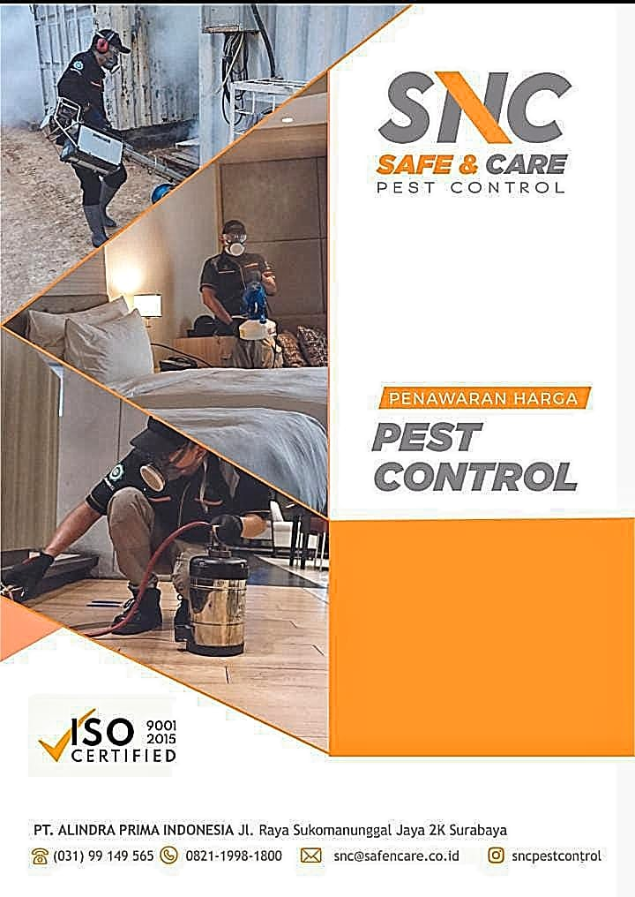

${client_name}

${address}

No. : ${number}
Hal : ${type}

Kepada Yth.

${client_name}
${address}

Dengan hormat,

Terima kasih atas kesempatan yang diberikan kepada kami PT. Alindra Prima Indonesia (SNC Pest Control) untuk mengajukan proposal penawaran harga pengendalian hama Musang di Area Kediaman ${client_name} yang beralamat di ${address}.

SISTEM PENGENDALIAN HAMA

Dalam melaksanakan Pengendalian Hama SNC Pest Control didukung oleh Standar Operational Prosedur (SOP) yang teraudit dan teruji dengan baik, peralatan yang digunakan berstandart serta dukungan penuh dari Bayer Indonesia selaku pabrikan Pestisida ternama dan berkualitas.

A. LEGALITAS

1. Ijin Operasional : Dinas Kesehatan
2. NPWP : 91 609 617 5 604 000
3. SIUP : 503/4918.A/436 7.17/2019
4. NIB : 9120102691313
5. Surat Keterangan Domisili : 500/138/436.9.27.1/2021
Berikut penjelasan sistem kerja dan penawaran harga yang kami berikan :

METODE PENGENDALIAN

Berikut metode pengendalian hama Kucing di Area ${client_name} yang beralamat di ${address}.

Mobile Control
Dengan uraian pekerjaan sebagai berikut :
  - Pengontrolan Musang ke seluruh area yang tertera dalam kontrak kerja.
  - Pemasangan umpan dan jaring Musang pada area luar yang bertujuan mengendalikan hama Musang di area luar sebagai pencegahan agar Musang tidak masuk ke area dalam dan pemasangan Musang Trap di area dalam yang bertujuan menangkap hama Musang yang sudah terlanjur masuk ke area dalam.
  - Follow up complain / handling complain

Inspection

  - Pengontrolan oleh tim Inspeksi kami, dilakukan untuk mengetahui tingkat penurunan populasi hama Musang ( dilakukan satu bulan satu kali )
  - Laporan hasi linspeksi disertai Saran sanitasi dan konstruksi.

REPORTING
- Daily Work Report dilaporkan pada saat pekerjaan kepada management building secara tertulis dalam bentuk Laporan Pelayanan

PERALATAN
- Trapping and Dusting : Multi Dose ( Dry Dose )
- Safety Equipment ( Masker 3M, Gloves, Boot, Helmet )
- Alat Pendukung lainnya

GAMBAR ALAT YANG DIGUNAKAN

GAMBAR | KETERANGAN
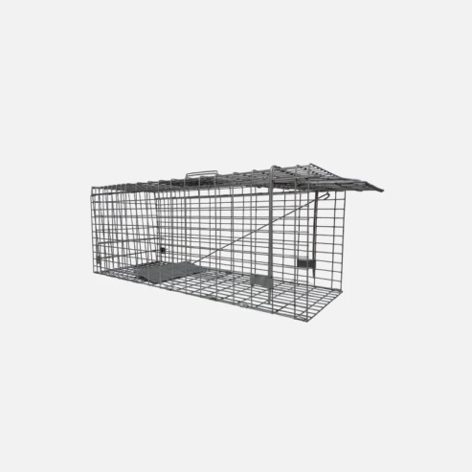 | Trapping  ( Musang Trap dan Jaring Musang)

BAHAN KIMIA

- Rodentisida

Metoda | Alat | Pestisida | Hama Sasaran
 |  |  | Musang
Traping | Musang Trap  3 Unit | - | Musang
Traping | Jaring Musang  (Menyesuaikan) | - | Musang

PENAWARAN HARGA

Uraian pekerjaan ( scope ) dan penawaran harga adalah sbb :

Lokasi : ${client_name}

Alamat : ${address}
Area Tercover : All Area
Metode Aplikasi : Mobile Control dalam 1 Bulan
Penawaran :
Harga | Treatment
Rp 1.020.000  Rp 820.000 – Setelah Disc  (Delapan ratus dua puluh ribu rupiah) | 2X Kunjungan/Bulan

Untuk hasil inspeksi rumah dr.amira:
- Area plafon tidak terlihat musang, indikasi akses masuk ke area plafon masih memungkinkan.
- Indikasi keberadaan bisa dilihat dari kotoran musang yang ditemukan di area balkon rumah dr.amira dan juga dari rumah sebelah (rumah ibunya)

Note : Kontrak Minimal 3 bulan
Harga belum termasuk PPN 11%
(Jika payment menggunakan nama perusahaan)
Dokumen, jadwal dan kelengkapan administrasif tambahan akan diberikan setelah adanya kesepakatan kerja
Demikian surat penawaran harga ini kami buat, atas perhatiannya kami ucapkan terima kasih.
Hormat saya


Wisnu Rudiono
Direktur

REFERENSI CLIENT

SNC 2024

NO | CUSTOMER | LOKASI
INDUSTRIAL
1 | PT. SUPRAMA | Sidoarjo
2 | PT. Asia Plastik (Group) | Surabaya
3 | PT. BENHILL (Group) | Surabaya
4 | PT. Makmur Artha Cemerlang | Mojokerto
5 | PT. Naga Mas Cemerlang Abadi | Surabaya
6 | PT. Wijaya Santosa Box | Sidoarjo
7 | PT. Sutraco Nusantara | Gresik
8 | PT. Asia Prima Konjac | Madiun
9 | PT. Hakiki Donarta | Surabaya
10 | CV. Manna Indo Lakta (Group) | Surabaya
11 | PT. Pakal Jaya Abadi | Sidoarjo
12 | PT. Mintra Sarana Inovasi | Surabaya
13 | PT. Karya Mas Makmur | Surabaya
14 | PT. Hasil Karya | Surabaya
15 | PT Jasuma Plastik | Surabaya
16 | PT. Karya Mas Makmur | Surabaya
17 | PT. Haskara Djaja | Surabaya
18 | CV. Anugrah Duta Niaga | Surabaya
19 | UD. Pilar Anugerah Mandiri | Surabaya
20 | CV. Mbludak Jaya Food | Surabaya
21 | PT. Inti Medicom Retailindo | Surabaya
22 | PT Dytan (Pabrik Liquid Vape) | Surabaya
23 | PT Surabaya Mekabox | Sidoarjo
HOTEL & Apartement
1 | Shangri-la Hotel | Surabaya
2 | Vasa Hotel | Surabaya
3 | Santika Hotel | Surabaya
4 | Hotel Pop | Surabaya
5 | Amaris Hotel (Group) | Surabaya
6 | Java Paragon Hotel & Residence | Surabaya
7 | Hotel 88 (Group) | Surabaya
8 | Luminor (Group) | Surabaya
MALL
1 | Grand City | Surabaya
2 | Tunjungan Plaza | Surabaya
3 | Pakuwon Mall 2 | Surabaya
4 | PAKUWON City Mall | Surabaya
SCHOOL
1 | Gloria School (Group) | Surabaya
2 | Sekolah Cikal | Surabaya
ENTERTAIN-REST
1 | Bukit Darmo Golf | Surabaya
2 | Son Ga Restaurant | Surabaya
3 | Okinawa Sushi | Surabaya
4 | Sumibian | Surabaya
5 | Toast Jam Factory | Surabaya
6 | Demandailing Cafe (Group) | Surabaya
7 | Depot Soto Pak Sadi | Surabaya
8 | GoodFellas Barbershop (Group) | Surabaya & Malang
9 | Kokumi (Group) | Surabaya
10 | Warung Mbok Ndowerr | Surabaya
11 | Ada Apa Dengan Kopi (AADK) - Group | Surabaya
12 | Hello Donuts | Surabaya
13 | Kotakami | Surabaya
14 | Tea Break | Surabaya
15 | Burger Bangor | Surabaya
16 | Thirty Three Brew (Group) | Surabaya
17 | UniKitchen | Surabaya
18 | Havana Reflexology (Group) | Surabaya & Malang
19 | Toko Kopi Padma | Surabaya
20 | Warunk Upnormal | Surabaya
21 | Kuweh Surabaya | Surabaya
22 | SAGA Restaurant Japanese (Group) | Surabaya
23 | Asinan Queen (Group) | Surabaya
24 | Kuliner Rujak (Group) | Surabaya
25 | Es Teh Indonesia | Surabaya
26 | Ah Yat Abalone Restaurant | Surabaya
27 | The Pit | Surabaya
28 | Pho Baba (SAIGON Delight GROUP) | Surabaya & Jakarta
29 | Locaahands (Group) | Surabaya
30 | Alura Cafe | Surabaya
31 | Commoundgrounds (Group) | Surabaya & Malang
32 | Eicy Cafe | Surabaya
33 | Moengkopi | Surabaya
34 | Smesta Cafe | Surabaya
35 | Dandelion (Group) | Surabaya
36 | Days | Surabaya
37 | Gelateria Cafe | Surabaya
38 | Carnaby Kitchen (Group) | Surabaya
39 | Dragon Hot Pot | Surabaya  Surabaya
40 | Saisho Coffee (Group) | Surabaya  Surabaya
41 | Bravo Supermaarket | Surabaya
42 | Club Metro | Surabaya
43 | The After Glam | Surabaya
44 | Depot Ayam Goreng Jakarta | Surabaya
45 | Rakky Japanese Curry Housel | Surabaya
46 | Warungku | Surabaya
47 | The Golden Saffron Jayanata | Surabaya
48 | The Duck King | Surabaya
49 | Laoban Kopitiam SUJI – Suan Cai Yu | Surabaya
50 | Common-grounds Group | Surabaya
51 | Hacienda | Surabaya
52  53  54 | SPBU Shell (Group)  Sanlong Steamboat  KAG – Kakk Ayam Geprek | Surabaya  Surabaya  Surabaya
55 | Beatus Alfresco Dining & Grill | Surabaya
56 | The Duck King | Surabaya
RUMAH SAKIT/KLINIK
1 | RS. PHC | Surabaya
2 | MediCelle Clinic | Surabaya
3  4 | Klinik Pramita  Home Beauty 27 | Surabaya  Mojokerto
OFFICE
1 | PT. PJB Services (Group) | Surabaya & Jakarta
2 | PT. Duta Bayu Mobil | Surabaya
3 | Kantor SPBU Panjang Jiwo | Surabaya
4 | PT. Ming Jaya Sejahtera | Surabaya
5 | Voila.id (Group) | Surabaya
6 | Istana Diesel Surabaya | Surabaya
7 | Badan Kepegawaian Daerah | Surabaya
8 | PT Bisi International | Sidoarjo

